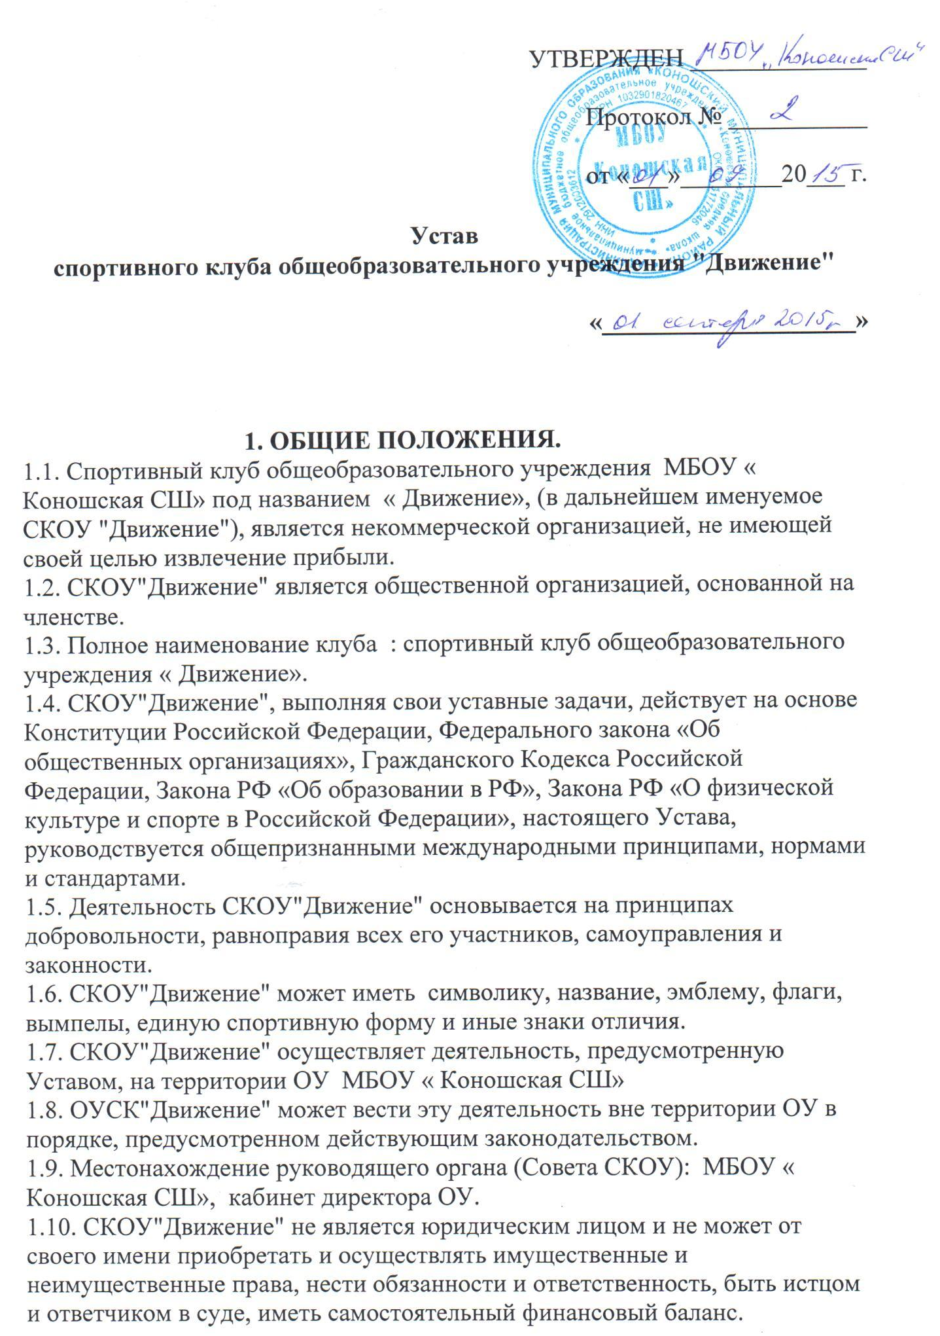
2. ЦЕЛИ И ЗАДАЧИ СКОУ"Движение".
2.1.Основной целью СКОУ"Движения" является организация и совершенствование спортивно-массовой работы в ОУ, пропаганда здорового образа жизни, укрепление здоровья обучающихся, повышение их работоспособности, повышение спортивного мастерства членов СКОУ"Движения".
2.2. Достижение указанной цели достигается посредством решения следующих стоящих перед СКОУ"Движения" задач:
- создание условий для развития массовых и индивидуальных форм физкультурно-оздоровительной и спортивной работы в ОУ;
- организация различных форм спортивной жизни среди обучающихся ОУ;
- привлечение обучающихся школы к объединению на основе общности интересов в команды по различным видам спорта;
- воспитание у обучающихся ОУ устойчивого интереса к систематическим занятиям физической культурой, спортом, туризмом, к здоровому образу жизни.
2.3. Для достижения указанной цели СКОУ"Движение" осуществляет следующие виды деятельности:
- создание сети физкультурного актива во всех классах ОУ;
- содействие открытию спортивных секций;
- агитационная работа в области физической культуры и спорта, информирование обучающихся о развитии спортивного движения;
-проведение спортивно-массовых мероприятий, соревнований среди обучающихся ОУ и с воспитанниками других клубов;
- создание и подготовка команд по различным видам спорта, для участия в обучающихся СКОУ"Движение" в соревнованиях разного уровня;
- внедрение физической культуры в быт обучающихся, проведение спортивно-массовой и физкультурно-оздоровительной работы в ОУ;
- организация активного спортивно-оздоровительного отдыха обучающихся (лагеря, походы, туризм и т.п.).
Помимо перечисленных видов деятельности СКОУ"Движение" может осуществлять иную, не противоречащую Уставу, деятельность.
2.4. В своей деятельности СКОУ"Движение" активно взаимодействует с профсоюзной организацией ОУ, а также с иными общественными организациями, молодежными объединениями, активно участвуют в спортивной жизни поселка, района, области .
2.5. СКОУ"Движение" имеет свою символику, название, эмблему, а так же и единую спортивную форму в каждом классе .

3. ПРАВА СКОУ"Движение".
3.1. СКОУ"Движение" имеет право в порядке, предусмотренном действующим законодательством:
- свободно распространять информацию о своей деятельности;
- участвовать в выработке решений органов управления ОУ;
- проводить собрания, митинги, шествия;
- представлять и защищать свои права, законные интересы своих членов и участников в органах государственной власти, органах местного самоуправления и общественных объединениях;
- осуществлять иные полномочия, предусмотренные законами об общественных объединениях;
- выступать с инициативами по вопросам, имеющим отношение к реализации своих уставных целей, вносить предложения в органы государственной власти и органы местного самоуправления, органы управления ОУ и организаций, занимающихся развитием спорта;
- поддерживать прямые контакты и связи с другими спортивными организациями и клубами.
3.2. СКОУ"Движение" может осуществлять иные права, предусмотренные действующим законодательством РФ, и соответствующие уставным целям и задачам .
4. ОБЯЗАННОСТИ СКОУ"Движение".
4.1. СКОУ"Движение" обязан:
- соблюдать законодательство Российской Федерации, общепризнанные принципы и нормы, касающиеся сферы своей деятельности, а также нормы, предусмотренные настоящим уставом и иными учредительными документами;
- ежегодно информировать общественность о своей деятельности.

5. УЧАСТНИКИ СКОУ"Движение", ИХ ПРАВА И ОБЯЗАННОСТИ.
5.1. Членами СКОУ"Движение" могут быть физические лица, достигшие возраста 7 лет. Юридические лица могут быть участниками СКОУ"Движение".
5.2. Прием в члены СКОУ"Движение" производится решением Совета СКОУ"Движение" на основании личных заявлений лиц, желающих стать членами СКОУ"Движение".
5.3. Исключение из членов СКОУ"Движение" производится решением Совета СКОУ"Движение" за неоднократное нарушение членом СКОУ"Движение" обязанностей, предусмотренных настоящим уставом.
5.4. Члены СКОУ"Движение" имеют право:
- бесплатно пользоваться спортивным инвентарем, оборудованием и спортивными сооружениями, а также методическими пособиями;
- получать консультации от преподавателей ;
- избирать и быть избранными в Совет СКОУ"Движение";
- вносить предложения по совершенствованию работы СКОУ"Движение";
- принимать участие в общих собраниях;
- получать информацию о планируемых СКОУ"Движение" мероприятиях;
- участвовать во всех мероприятиях проводимых СКОУ"Движение".
5.5. Члены СКОУ"Движение" обязаны:
- соблюдать Устав СКОУ"Движение";
- выполнять решения руководящих органов СКОУ"Движение";
- активно участвовать в работе органов, в которые они избраны;
-соблюдать правила техники безопасности при проведении занятий в спортивных секциях и кружках, установленный порядок работы СКОУ"Движение";
- бережно относиться к спортивному инвентарю, оборудованию, спортивным сооружениям и иному имуществу;
- показывать личный пример здорового образа жизни.

6. РУКОВОДЯЩИЕ ОРГАНЫ.
6.1. Общее собрание
6.1.1. Высшим руководящим органом СКОУ"Движения" является общее собрание участников, созываемое Советом СКОУ"Движение" не реже одного раза в год.
6.1.2. Внеочередное общее собрание может быть созвано по требованию не менее, чем одной трети участников СКОУ"Движение".
6.1.3. Инициаторы проведения общего собрания обязаны известить об этом собрании всех участников СКОУ"Движение".
6.1.4. Общее собрание правомочно:
- если в его работе принимают участие более половины участников СКОУ, направивших в Совет СКОУ"Движение" уведомление согласно настоящему уставу;
- если количество присутствующих на собрании участников меньше при условии, что имеются документы, подтверждающие приглашение на общее собрание всех участников СКОУ"Движение", направивших в Совет СКОУ"Дввижение" уведомление согласно настоящему уставу.
6.1.5. Все решения принимаются простым большинством голосов от числа присутствующих на общем собрании участников.
6.1.6. К исключительной компетенции общего собрания относятся:
- реорганизация и ликвидация СКОУ"Движение";
- утверждение Устава, внесение изменений и дополнений в Устав;
- выбор членов Совета СКОУ"Движение";
- утверждение ежегодного отчета Совета СКОУ"Движение";

6.2. СОВЕТ СКОУ"Движение". ПРЕДСЕДАТЕЛЬ СОВЕТА СКОУ"Движение".
6.2.1. Постоянно действующим руководящим органом СКОУ"Движение" является Совет СКОУ"Движение", избираемый общим собранием на 3 года и подотчетный общему собранию участников.
6.2.2. Число членов Совета не может быть меньше 3 человек. Члены Совета СКОУ"Движение" из своего состава выбирают председателя совета на срок действия полномочий совета.
6.2.3. Совет СКОУ"Движение" осуществляет права и исполняет обязанности от имени СКОУ"Движение".
6.2.4.Совет СКОУ"Движение" решает все вопросы, связанные с деятельностью СКОУ"Движение", кроме тех, что отнесены к исключительной компетенции общего собрания.
6.2.5. Содействует реализации инициатив обучающихся во вне учебной деятельности: изучает интересы и потребности обучающихся в сфере вне учебной деятельности, создает условия для их реализации, привлекает обучающихся к организации воспитательной и спортивной работы в ОУ.
6.2.6. В ходе своей деятельности содействует разрешению конфликтных вопросов: участвует в решении проблем ОУ, согласовании интересов обучающихся, педагогов и родителей, организует работу по защите прав обучающихся, укреплению дисциплины и порядка.
6.2.7. Информирует обучающихся о деятельности окружной и городской системы самоуправления, содействует организации спортивных программ и проектов как на территории ОУ, так и вне ее.
6.2.8. Все решения принимаются простым большинством голосов от общего числа членов Совета СКОУ"Движение".
6.2.9.Председатель Совета СКОУ выполняет организационно-распорядительные функции, непосредственно представляет Движение в органах государственной власти, органах местного самоуправления, организациях и общественных объединениях.
6.2.10. Председатель организует подготовку и проведение заседаний Совета СКОУ"Движение".
7. ПОРЯДОК ВНЕСЕНИЯ ДОПОЛНЕНИЙ И ИЗМЕНЕНИЙ В УСТАВ.
7.1. Изменения и дополнения в Устав вносят по решению общего собрания участников.
7.2. Изменения и дополнения в Уставе СКОУ"Движение" приобретают силу с момента принятия решения о внесении изменений и дополнений в Устав на общем собрании участников СКОУ"Движение".
8. РЕОРГАНИЗАЦИЯ И ЛИКВИДАЦИЯ СКОУ"Движение".
8.1. Реорганизацию СКОУ"Движение" (слияние, присоединение, разделение, выделение или ликвидацию) осуществляют по решению общего собрания. 8.2. Ликвидируют СКОУ"Движение" по решению общего собрания.

